# **Neseď doma jako pecka**

# **aneb**

# **Pohyb je in!**

**Připravili jsme pro vás zábavné odpoledne plné sportovních her, aktivit, spolupráce a zdravého pohybu. Zveme rodiče s dětmi na společné setkání nad tématem zdravého pohybu.**

**Kdy: v pondělí 26. 5. 2025, od 14:00 hod.**

**Kde: start na novém multifunkčním hřišti na sídlišti Semanínská, Česká Třebová**

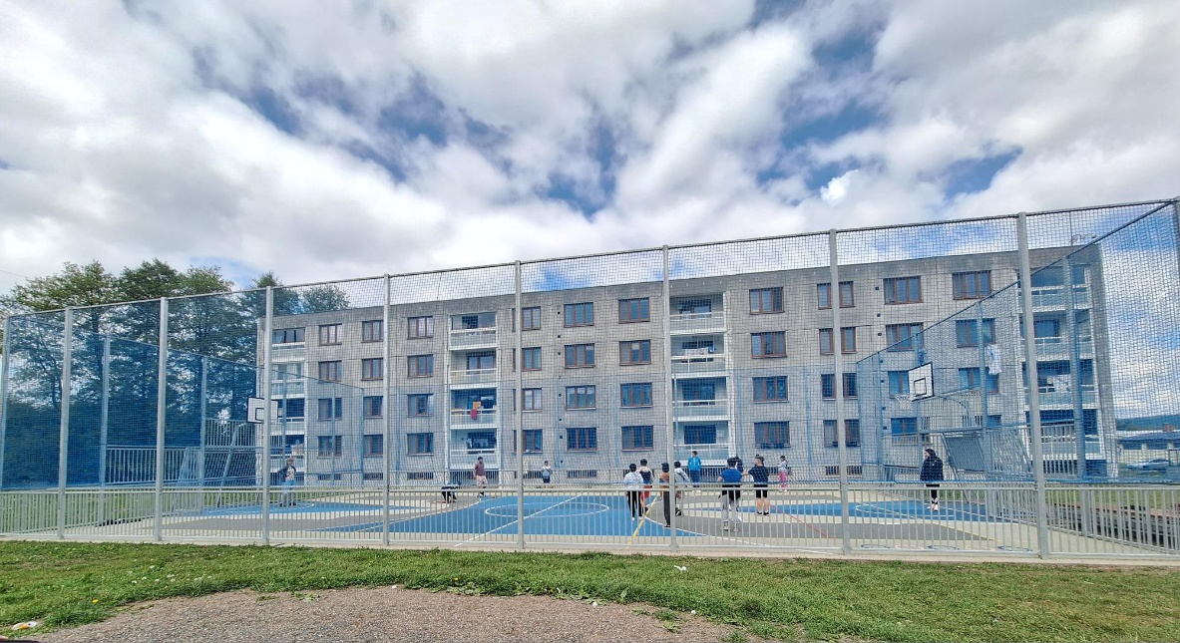

*Pohyb je zdravý a zábavný!*

*Jak ale rozhýbat naše tělo?*

*Pojďme si dát třeba fotbalový zápas nebo pár cviků!*

**Akcí Vás budou doprovázet pracovníci NADĚJE Česká Třebová**